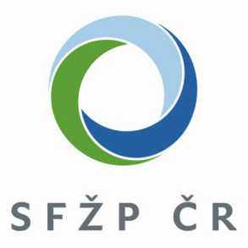 OBJEDNÁVKA
Doklad OBJ100 - 344 Číslo objednávky 2016-1-344
ODBĚRATEL - fakturační adresa DODAVATEL
Státní fond životního prostředí České republiky ABF, a.s.
Mimoňská 645
Kaplanova 1931/1 19000 Praha 9
148 00 Praha 11
Česko

IČ 00020729 Nejsme plátci DPH !!! IČ 63080575 DIČ CZ63080575
Typ Státní fond ze zákona Datum vystavení 26.10.2016 Číslo jednací SFZP 115182/2016
ODBĚRATEL - dodací adresa Smlouva
Státní fond životního prostředí České republiky Požadujeme :
Termín dodání
Olbrachtova 2006/9 Způsob dopravy Převodem
Způsob platby
140 00 Praha 4
Splatnost faktury 30 dnů
Položka MJ Množství MJ Cena/MJ Cena celkem
Objednáváme u Vás krytou výstavní plochu tvaru U o půdorysu 7 x 8 metrů (56 m2) v hale číslo 5 na veletrhu nízkoenergetických, pasivních a
nulových staveb FOR PASIV 2017 v termínu 9. - 11. 2. 2017 v ceně 1 350 Kč za m2 bez DPH.
Registrační poplatek vystavovatele 1 500 Kč bez DPH.
Povinné pojištění vystavovatele 800 Kč bez DPH.

Cena celkem 77 900 Kč bez DPH, tj. 94 259 Kč včetně DPH 21 %.

Do faktury prosím uvést text: Bude hrazeno z projektu Komunikace pro SFŽP ČR, ORG-RS 6312H-5169.
Výstavní plocha FOR PASIV 2017 - NZÚ 1.00 94 259.00
94 259.00
Vyřizuje Přibližná celková cena Kč
94 259.00
Michaela Pulchartová

E-mail: michaela.pulchartova@sfzp.cz

Valdman Petr, Ing.
ředitel SFŽP ČR
Objednatel dle zákona č. 340/2015 Sb., o registru smluv, zveřejní tuto objednávku v ISRS.
Fakturu s přiloženou kopií naší objednávky a jejich příloh, vybavenou předepsanými náležitostmi zašlete v době stanovené platnou vyhláškou. Na
dodacím listě a faktuře uvádějte číslo a datum naší objednávky a ve smyslu zákona č. 89/2012 Sb., občanský zákoník a zák. č. 90/2012 Sb., o
obchodních korporacích, též údaje o firmě vč. čísla spisové značky obchodního rejstříku či jiné evidence. SFŽP ČR není plátcem DPH. Pro formální
náležitosti faktury uveďte jednotkovou cenu každé položky včetně DPH, jinak nebude faktura akceptována.

